Pomysły na zABAWY

STEMPELKOWE DLA DZIECI

Przed Wami zestawienie kreatywnych technik malowania i stempelkowania dla dzieci przy użyciu najróżniejszych przedmiotów takich, jak np. widelec, słomka, folia bąbelkowa i wiele, wiele innych. Obejrzyj, poczytaj i zastosuj w działaniu.
A oto moje pomysły:

1. Stempelki ze słomki
Do tej techniki użyliśmy słomek papierowych. Są one dużo sztywniejsze i nieco grubsze od tych plastikowych. Można je powszechnie znaleźć w wielu sklepach, przeważnie mają piękne wzory i kolory. Pomysł na pracę to rybki z piankowych łapek.
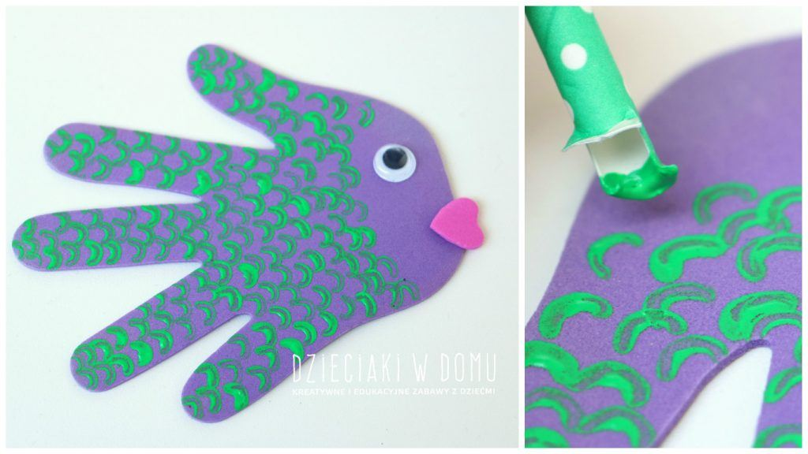

2. Stempelki z gąbki
Technika, którą wykorzystaliśmy do zrobienia letniej pracy plastycznej – lemoniada.
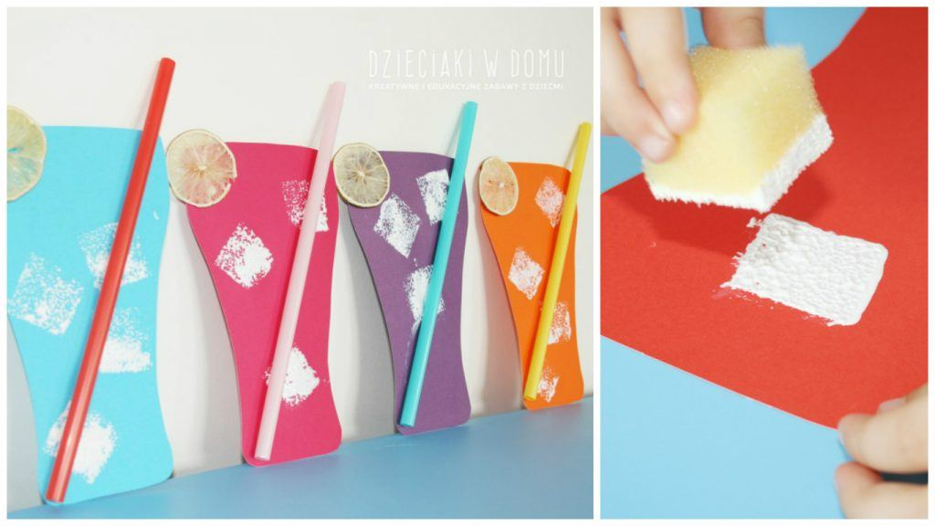

3. Stemplowanie piłeczkami sensorycznymi
Technika będąca równocześnie ćwiczeniem sensorycznym dla dzieci, stymulującym dotyk.
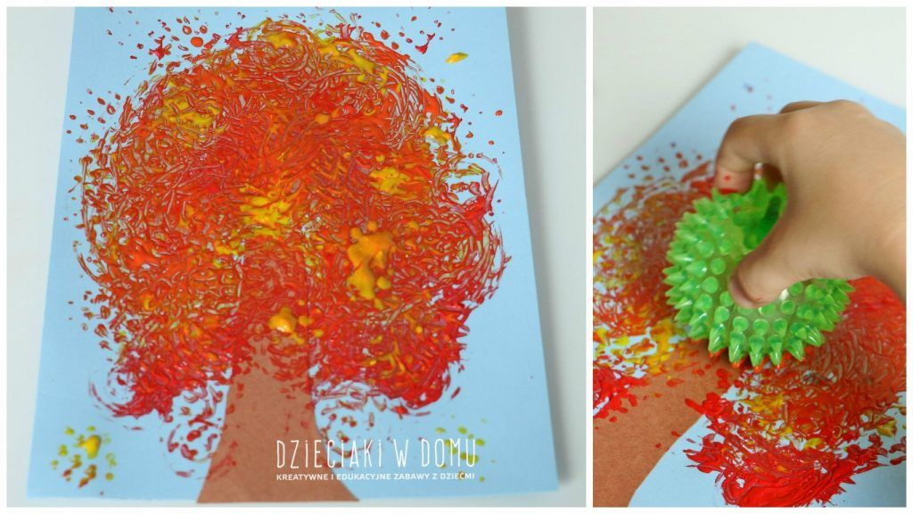

4. Odciski stóp, dłoni i palców
Motyw dłoni, stóp i palców można wykorzystać do wielu plastycznych dzieł. Taka twórczość jest równocześnie zabawą, która stymuluje dzieci sensorycznie. Warto jak najwięcej tego typu aktywności wplatać do codziennych sytuacji naszych pociech.

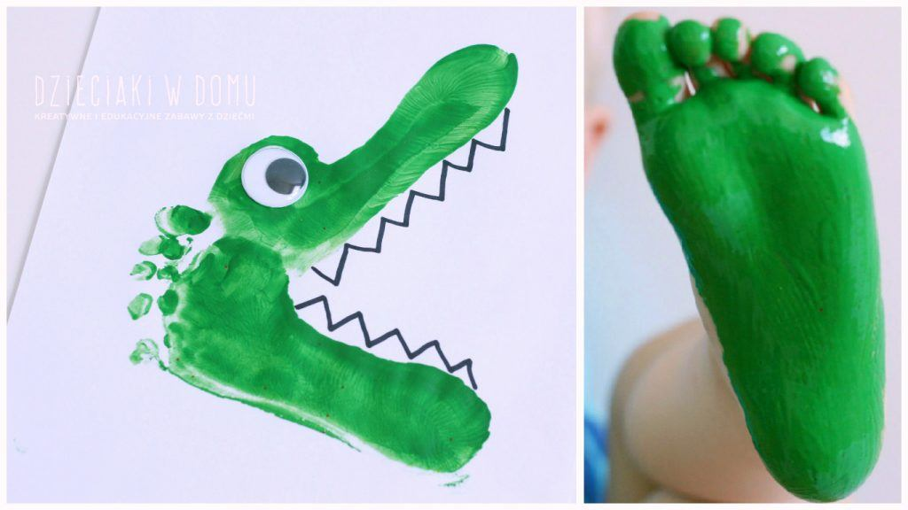

5. Kropkowanie patyczkami kosmetycznymi
Technikę tą wykorzystaliśmy podczas tworzenia prac związanych z kulturą Aborygenów.
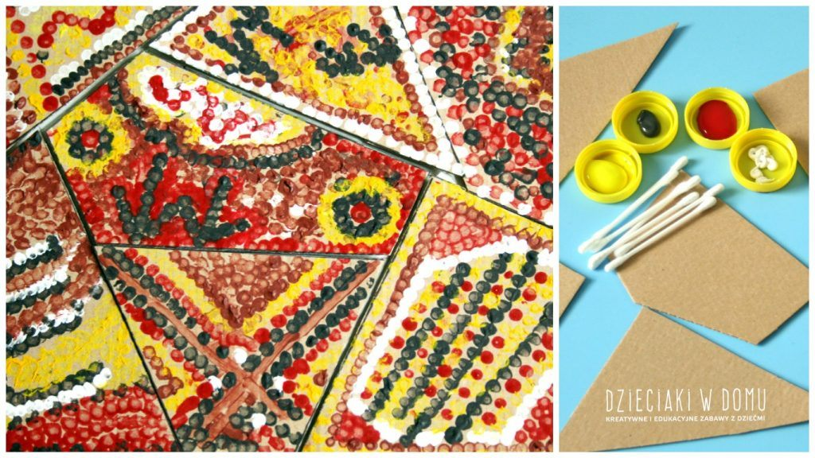

6. Stemplowanie śrubkami i innymi drobnymi narzędziami
Przy pomocy tej techniki robiłam z moimi chłopcami kartki z okazji dnia taty. Najpierw musieliśmy stworzyć same stempelki. Nasza kreatywność nie zna granic.

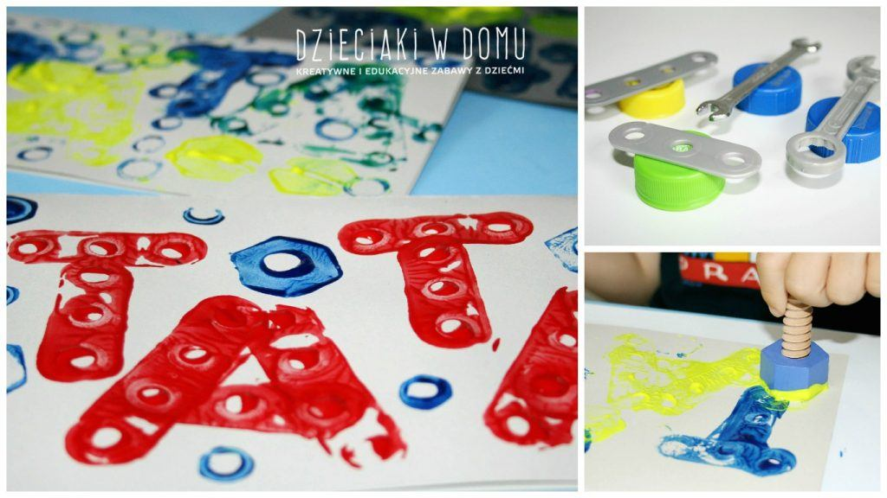

7. Malowanie spinaczem i pomponami
Idealna technika trenująca sprawność rączek dzieci. Nasz pomysł pracy plastycznej to wielkanocne pisanki.
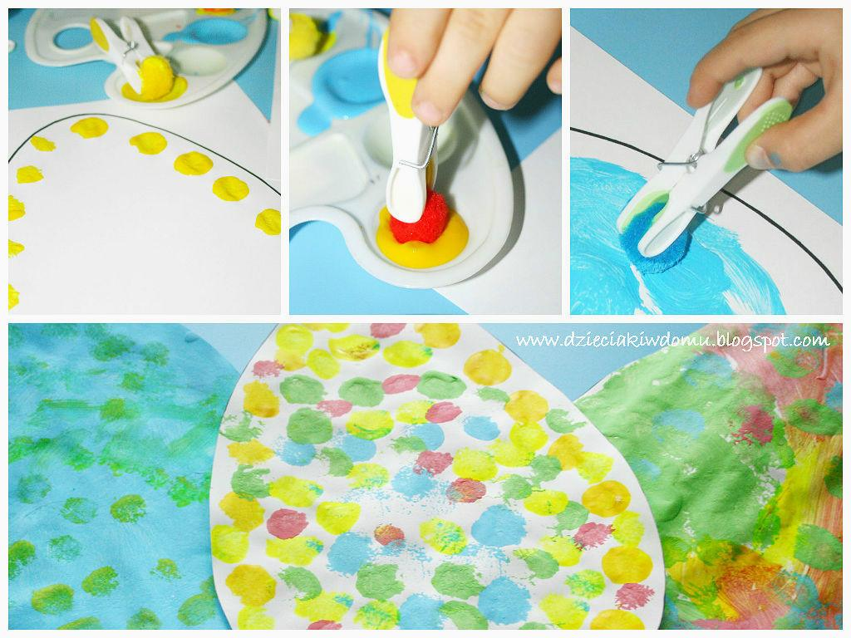

8. Malowanie folią bąbelkową
Piękne przykłady prac (ul i łąka) wykonanych przy pomocy folii bąbelkowej
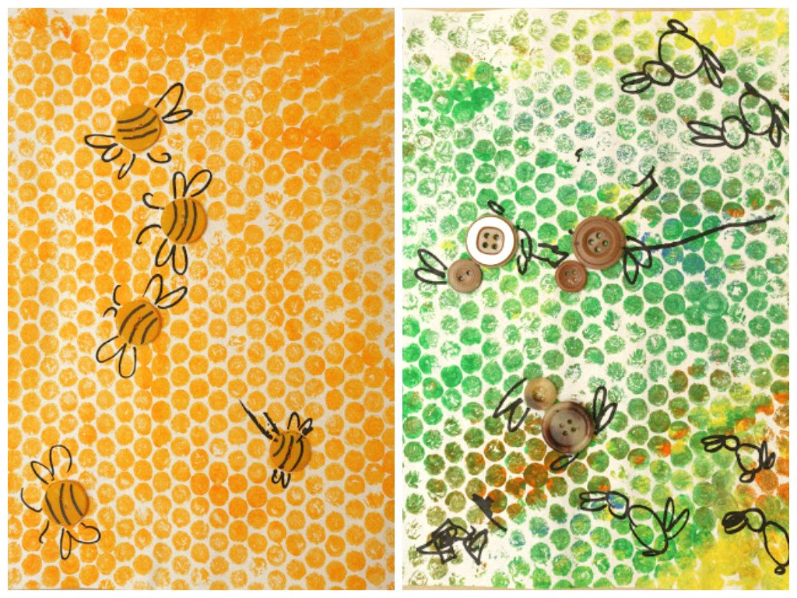

To wszystkie moje pomysły. Dla chcącego, nic trudnego. Baw się z dzieckiem, kiedy tylko chcesz. Czas poświęcony dziecku, zaprocentuje w przyszłości.

